作 者 推 荐

威廉·萨洛扬（William Saroyan）
一位堪比海明威、福克纳的文学天才

作者简介：

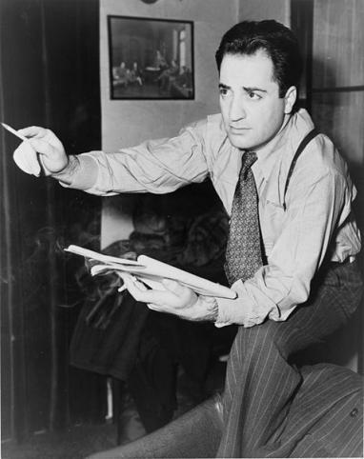
威廉·萨洛扬（William Saroyan）（1908-1981）出生于加利福尼亚州弗雷斯诺，是一名亚美尼亚移民后裔，他的童年在孤儿院度过。他在15岁时离开学校，靠打零工养活自己，并决心成为一名作家。1934年，《故事》（Story）杂志刊登了《秋千架上的大胆青年》。萨洛扬的处女作短篇小说集在文学界引起了巨大的轰动，这位热爱自己狂妄般的真诚的作家从此跻身充满严肃的现代主义者的作家万神殿。“一本小说是一个小说家，”他如此写道，“而一个短篇小说是一个短篇小说家。”萨洛扬总是在写人性，总是以人性为尺度来创作。他是20世纪最早把注意力集中在移民群体上的美国作家之一。短篇小说集《秋千架上的大胆青年》中的主人公往往是亚美尼亚人、犹太人、中国人、波兰人、非洲人或爱尔兰人，他的写作被《旧金山纪事报》（The San Francisco Chronicle）评价为“萨洛扬用他的透彻来描绘这些人物，换句话说，他那新鲜的视角仿佛来自于一个异常敏锐的孩子”。

萨洛扬在他的一生中游历了苏联和欧洲，见到了许多当地的知名人士，如乔治·萧伯纳（George Bernard Shaw）和查理·卓别林（Charlie Chaplin），并在自己的回忆录和文章中记录了这些经历。他从1958年起定居巴黎，并继续自己的写作，直到1981年去世。

除了创作了大量的小说和短篇小说之外，萨洛扬还是一位成功的剧作家。他最著名的戏剧之一是故事背景设在旧金山一家海滨酒馆的《你这一辈子》（The Time of Your Life），他凭借这部作品获得普利策奖，但他却拒绝接受这一奖项，理由是艺术不应该由商业来评判。

英国代理人推荐信：

很高兴给您带来这个好消息，我们刚刚就威廉·萨洛扬（William Saroyan）的作品《秋千架上的大胆青年》（The Daring Young Man on the Flying Trapeze）与Faber出版社达成交易。编辑埃拉·格里菲斯（Ella Griffiths）将于2014年2月重新出版该书，将其纳入Faber出版社的杰出作品集中，这次再版距该书首次出版已有90年。

威廉·萨洛扬（1908-1981）出生于加利福尼亚州弗雷斯诺，是一名亚美尼亚移民后裔，他的童年在孤儿院度过。他在15岁时离开学校，靠打零工养活自己，并决心成为一名作家。1934年，《故事》（Story）杂志刊登了《秋千架上的大胆青年》。萨洛扬的处女作短篇小说集在文学界引起了巨大的轰动，这位热爱自己狂妄般的真诚的作家从此跻身充满严肃的现代主义者的作家万神殿。“一本小说是一个小说家，”他如此写道，“而一个短篇小说是一个短篇小说家。”萨洛扬总是在写人性，总是以人性为尺度来创作。他是20世纪最早把注意力集中在移民群体上的美国作家之一。短篇小说集《秋千架上的大胆青年》中的主人公往往是亚美尼亚人、犹太人、中国人、波兰人、非洲人或爱尔兰人，他的写作被《旧金山纪事报》（The San Francisco Chronicle）评价为“萨洛扬用他的透彻来描绘这些人物，换句话说，他那新鲜的视角仿佛来自于一个异常敏锐的孩子” 。

萨洛扬在他的一生中游历了苏联和欧洲，见到了许多当地的知名人士，如乔治·萧伯纳（George Bernard Shaw）和查理·卓别林（Charlie Chaplin），并在自己的回忆录和文章中记录了这些经历。他从1958年起定居巴黎，并继续自己的写作，直到1981年去世。

除了创作了大量的小说和短篇小说之外，萨洛扬还是一位成功的剧作家。他最著名的戏剧之一是故事背景设在旧金山一家海滨酒馆的《你这一辈子》（The Time of Your Life），他凭借这部作品获得普利策奖，但他却拒绝接受这一奖项，理由是商业界无权评判艺术。

“他是本世纪最被低估的作家之一……他理应与海明威、斯坦贝克和福克纳齐名。”
----斯蒂芬·弗莱（Stephen Fry）

“对美国生活方式的基本原理的精彩描绘。”
----《名利场》（Variety）

“萨洛扬是一个饱受拒绝与伤害的孤儿，他渴望爱，并且充满了才华。”
----《纽约时报》（New York Times）

“他通过纯粹的艺术手段让我们在滴酒不沾的情况下感受到了有如饮酒之后的陶醉之感。”
----爱德蒙·威尔逊（Edmund Wilson）

“他笔下的许多故事所具有的轻松魅力，持续地激励着年轻的作家，这是一份无可争议的文化遗产。”
----《时代杂志》（Time Magazine）

请查收随信附上的《秋千架上的大胆青年》（The Daring Young Man on the Flying Trapeze）和《人间喜剧》（The Human Comedy）的书稿。

《人间喜剧》是萨洛扬最著名的作品之一，故事发生在第二次世界大战期间，一个男孩儿为了帮忙养家，找了份电报通讯员的工作。这部令人愉快的小说温柔、辛辣、富有自传色彩，它向我们展示了一个男孩儿在一个即使处于战争年代依然比我们的世界更甜美、更安全、更宜居的世界里长大成人的故事。

感谢阅读，祝一切顺利，
朱莉娅

翻译版权销售现状：

美国：Mariner出版社 [《人间喜剧》《我的名字叫阿拉姆》（My Name is Aram）；New Directions 出版社[《秋千架上的大胆青年》《弗雷斯诺故事》（Fresno Stories）《拥有高地之心的男人》（The Man with the Heart in the Highlands）《家中的疯狂》（Madness in the Family）]
英联邦：Faber出版社（《秋千架上的大胆青年》）
阿拉伯地区：Almada出版社（《我的名字叫阿拉姆》）
亚美尼亚：Arevik出版社[《寓言》（Fables）] ；Antares出版社[《韦斯利·杰克逊历险记》（The Adventures of Wesley Jackson）《妈妈我爱你》（Mama I Love You）《爸爸你疯了》（Papa You’re Crazy）《人间喜剧》《我的名字叫阿拉姆》《短篇故事集》（Collection of Short Stories）《洛克·瓦格拉姆》（Rock Wagram）]
保加利亚：Labyrinth出版社 （《我的名字叫阿拉姆》《韦斯利·杰克逊历险记》）
捷克： Argo出版社 [《特蕾西的老虎》（Tracy’s Tiger）]
丹麦：Lindhardt og Ringhof出版社（《我的名字叫阿拉姆》）
法国：Éditions Circe出版社（《特蕾西的老虎》）；Éditions Phebus 出版社（《家中的疯狂》《人间喜剧》）；Zulma出版社（《爸爸你疯了》《妈妈我爱你》）
德国：DTV出版社（《短篇故事集》《爸爸你疯了》）
希腊：Gutenberg 出版社（《人间喜剧》）
冰岛：Forlagid出版社（《家中的疯狂》《我的名字叫阿拉姆》）
意大利：Marcos Y Marcos出版社（《人间喜剧》《秋千架上的大胆青年》）
日本：光文社（《人间喜剧》）
韩国：Munhakdongne出版集团（《人间喜剧》）
塞尔维亚：Kosmos出版社（《爸爸你疯了》《妈妈我爱你》《我的名字叫阿拉姆》）
土耳其：Aras出版社[《懦夫很勇敢》（Cowards Are Brave）《我的心在高地》（My Heart is in the Highlands）《我的名字叫阿拉姆》《七万亚述人》（Seventy Thousand Assyrians）《人间喜剧》《你这一辈子》（The Time of Your Life）《洛克·瓦格拉姆》《秋千架上的大胆青年和其他故事》]

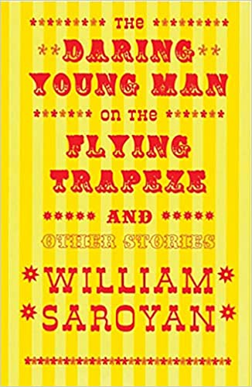
中文书名：《秋千架上的大胆青年》
英文书名：THE DARING YOUNG MAN ON THE FLYING TRAPEZE
作 者：William Saroyan
出 版 社：Random House
代理公司：PFD/ANA/Jackie Huang
页 数：272页
出版时间：1934年10月
代理地区：中国大陆、台湾
审读资料：电子稿
类 型：短篇小说

内容简介：

本书是萨洛扬的处女作短篇小说集。

这部精彩的短篇小说集经久不衰，它使威廉·萨洛扬在1934年出版自己的处女作时，便跻身美国最受欢迎的作家之列。1934年，威廉·萨洛扬凭借《秋千架上的大胆青年和其他故事》，轻而易举地穿越了文学的天空。萨洛扬是最早描述美国移民经历的美国作家之一，他塑造了亚美尼亚人、犹太人、中国人、波兰人、非洲人和爱尔兰人等角色。与书名同名的短篇小说生动地描绘了一位非常年轻、死于饥饿的作家的思想。这本书中的所有故事都写于大萧条时期，通过这些或悲怆或幽默的故事，作者展现出这个国家在最匮乏的时期的状态。

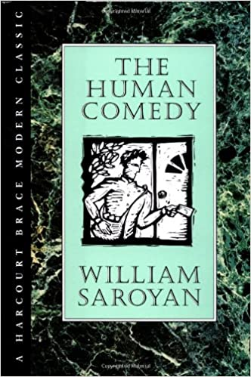
中文书名：《人间喜剧》
英文书名：THE HUMAN COMEDY
作 者：William Saroyan
出 版 社：Mariner Books
代理公司：PFD/ANA/Jackie Huang
页 数：256页
出版时间：1989年10月
代理地区：中国大陆、台湾
审读资料：电子稿
类 型：文学小说

内容简介：

《人间喜剧》是萨洛扬最著名的作品之一，故事发生在第二次世界大战期间，一个男孩儿为了帮忙养家，找了份电报通讯员的工作。这部令人愉快的小说温柔、辛辣、富有自传色彩，它向我们展示了一个男孩儿在一个即使处于战争年代依然比我们的世界更甜美、更安全、更宜居的世界里长大成人的故事。

对作者的评价：

“他是本世纪最被低估的作家之一……他理应与海明威、斯坦贝克和福克纳齐名。”
----斯蒂芬·弗莱（Stephen Fry）

“对美国生活方式的基本原理的精彩描绘。”
----《名利场》（Variety）

“萨洛扬是一个饱受拒绝与伤害的孤儿，他渴望爱，并且充满了才华。”
----《纽约时报》（New York Times）

“他通过纯粹的艺术手段让我们在滴酒不沾的情况下感受到了有如饮酒之后的陶醉之感。”----爱德蒙·威尔逊（Edmund Wilso）n

“他笔下的许多故事所具有的轻松魅力，持续地激励着年轻的作家，这是一份无可争议的文化遗产。”----《时代杂志》（Time Magazine）

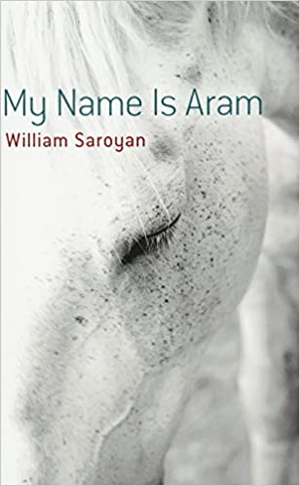
中文书名：《我的名字是阿拉姆》
英文书名：MY NAME IS ARAM
作 者：William Saroyan
出 版 社：Dover Publications
代理公司：PFD estates /ANA/Jackie
出版时间：2013年5月
代理地区：中国大陆、台湾
页 数：160页
审读资料：电子稿
类 型：短篇小说

内容简介：

被《纽约时报》认为是“不可思议的迷人”，这部由威廉·萨洛扬（William Saroyan）创作的1940年代的畅销佳作，讲述了一个在北加利福尼亚的美国家族20世纪初的故事。以作者本人那充满爱，以及不断扩展的大家庭的故事原型，14篇相关联的故事讲述了幽默、温馨的移民生活。

阿拉姆·加罗哥尼亚（Aram Garoghlanian）是从自己成人的视角出发，讲述的这些有关自己童年时代的冒险故事。从讲述9岁的小阿拉姆与表兄试图弥补自己过失的“夏天里漂亮的白马”（The Summer of the Beautiful White Horse）开始，这些故事还包括“给嘲笑者的箴言”（A Word to Scoffers），讲述了一个巡回传教士如何给第一次离开圣华金河谷（San Joaquin Valley）的年轻人阿拉姆传授人生经验的故事。

谢谢您的阅读！
请将回馈信息发至：黄家坤（Jackie Huang）
安德鲁﹒纳伯格联合国际有限公司北京代表处
北京市海淀区中关村大街甲59号中国人民大学文化大厦1705室, 邮编：100872
电话：010-82504106
传真：010-82504200
Email: JHuang@nurnberg.com.cn
网址：www.nurnberg.com.cn
豆瓣小站：http://site.douban.com/110577/
新浪微博：安德鲁纳伯格公司的微博_微博 (weibo.com)
微信订阅号：ANABJ2002

